

KAUNO TECHNOLOGIJOS UNIVERSITETAS

INformatikos fakultetas

„Vartotojo patirties ir grafinės sąsajos analizės siStema“

Tiriamasis projektas 2

Architektūros specifikacija

Darbo vadovas:

Prof. R. Maskeliūnas

Darbą atliko

M. Ambrazevičius IFM8-2

Turinys

Paveikslėlių sąrašas 3

Lentelių sąrašas 3

1. Įvadas 5

1.1 Dokumento paskirtis 5

1.2 Apibrėžimai ir sutrumpinimai 5

1.3 Apžvalga 5

2. Architektūros pateikimas 5

3. Architektūros tikslai ir apribojimai 5

4. Panaudojimo atvejų vaizdas 6

4.1 Panaudojimo atvejų specifikacija 7

5. Sistemos statinis vaizdas 14

5.1 Apžvalga 14

5.2 Paketų detalizavimas 15

5.2.1 Symfony paketo klasės 15

5.2.2 Tensorflow paketas 19

6. Sistemos dinaminis vaizdas 20

6.1 Būsenos diagramos 20

6.2 Veiklos diagramos 21

6.3 Sekų diagramos 29

7. Išdėstymo (deployment) vaizdas 40

8. Duomenų vaizdas 41

9. Kokybė 41

10. Nuorodos 41

# Paveikslėlių sąrašas

pav. 1 Panaudojimo atvejų diagrama 6

pav. 2 Paketų diagrama 14

pav. 3 Symfony paketo klasių diagrama 15

pav. 4 Symfony paketo, Controller klasės 16

pav. 5 Symfony paketo servisų klasės 17

pav. 6 Symfony paketo esybių klasės 18

pav. 7 Tensorflow paketo klasių diagrama 19

pav. 8 Analysis planavimo būsenos diagrama 20

pav. 9 PA1.Prisijungimas veiklos diagrama 21

pav. 10 PA2.Registracija veiklos diagrama 21

pav. 11 PA3.Atsijungimas veiklos diagrama 22

pav. 12 PA4.Analizė veiklos diagrama 22

pav. 13 PA5. Analizės atlikimas veiklos diagrama 23

pav. 14 PA6. Rezultatų peržiūrėjimas veiklos diagrama 23

pav. 15 PA7. Apmokymas veiklos diagrama 24

pav. 16 PA8. Apmokymo duomenys veiklos diagrama 24

pav. 17 PA9. Apmokymo duomenų pridėjimas veiklos diagrama 25

pav. 18 PA10. Apmokymo duomenų redagavimas veiklos diagrama 25

pav. 19 PA11. Apmokymo duomenų šalinimas veiklos diagrama 26

pav. 20 PA12.Apmokinti modeliai veiklos diagrama 26

pav. 21 PA13. Apmokintų modelių trynimas veiklos diagrama 27

pav. 22 PA14. Apmokinto modelio aktyvinimas veiklos diagrama 27

pav. 23 PA15. Apmokymo pradėjimas veiklos diagrama 28

pav. 24 PA16. Suplanuotų analizių paleidimas veiklos diagrama 28

pav. 25 PA1. Prisijungimas sekų diagrama 29

pav. 26 PA2. Registracija sekų diagrama 30

pav. 27 PA3. Atsijungimas sekų diagrama 30

pav. 28 PA4. Analizė sekų diagrama 31

pav. 29 PA5. Analizės atlikimas sekų diagrama 32

pav. 30 PA6. Rezultatų peržiūrėjimas sekų diagrama 32

pav. 31 PA7. Apmokymas sekų diagrama 33

pav. 32 PA8. Apmokymo duomenys sekų diagrama 34

pav. 33 PA9. Apmokymo duomenų pridėjimas sekų diagrama 34

pav. 34 PA10. Apmokymo duomenų redagavimas sekų diagrama 35

pav. 35 PA11.Apmokymo duomenų šalinimas sekų diagrama 36

pav. 36 PA12.Apmokinti modeliai sekų diagrama 37

pav. 37 PA13. Apmokintų modelių trynimas sekų diagrama 37

pav. 38 PA14. Apmokinto modelio aktyvinimas sekų diagrama 38

pav. 39 PA15. Apmokymo pradėjimas sekų diagrama 39

pav. 40 PA16.Suplanuotų analizių paleidimas sekų diagrama 40

pav. 41 Supaprastinta išdėstymo diagrama 40

pav. 42 Duomenų bazės esybių diagrama 41

# Lentelių sąrašas

lentelė 1 Prisijungimas panaudojimo atvejo aprašas 7

lentelė 2 Registracija panaudojimo atvejo aprašas 7

lentelė 3 Atsijungimas panaudojimo atvejo aprašas 8

lentelė 4 Analizė panaudojimo atvejo aprašas 8

lentelė 5 Analizės atlikimas panaudojimo atvejo aprašas 8

lentelė 6 Rezultatų peržiūrėjimas panaudojimo atvejo aprašas 9

lentelė 7 Apmokymas panaudojimo atvejo aprašas 9

lentelė 8 Apmokymo duomenys panaudojimo atvejo aprašas 9

lentelė 9 Apmokymo duomenų pridėjimas panaudojimo atvejo aprašas 10

lentelė 10 Apmokymo duomenų redagavimas panaudojimo atvejo aprašas 10

lentelė 11 Apmokymo duomenų šalinimas panaudojimo atvejo aprašas 11

lentelė 12 Apmokinti modeliai panaudojimo atvejo aprašas 11

lentelė 13 Apmokintų modelių trynimas panaudojimo atvejo aprašas 11

lentelė 14 Apmokinto modelio aktyvinimas panaudojimo atvejo aprašas 12

lentelė 15 Apmokymo pradėjimas panaudojimo atvejo aprašas 12

lentelė 16 Suplanuotų analizių paleidimas panaudojimo atvejo aprašas 13

# Įvadas

## Dokumento paskirtis

Šio architektūros specifikacijos dokumento paskirtis yra aprašyti pirminę kuriamos sistemos „Vartotojo patirties ir grafinės sąsajos analizės sistema” vaizdą. Dokumentas skirtas naudotis projektą realizuojantiems asmenims – užsakovams, projekto vadovui ir projekto programuotojui. Ši specifikacija skirta daugiau susidėlioti preliminarią architektūrą, kuria programuotojas remsis realizuojant sistemą, negu kaip galutinis sistemos architektūros aprašas.

## Apibrėžimai ir sutrumpinimai

|  |  |
| --- | --- |
| NN | Neural network |
| Neural Network | Neuroninis tinklas |
| VPGSA | Vartotojo patirties ir grafinės sąsajos analizės sistema |
| UML | Unified Modeling Language |

## Apžvalga

Dokumentas apima priimtus architektūrinius sprendimus ir jų vaizdus VPGSA sistemos realizavimui.

1. Įžanga, dokumento aprašymas.
2. Aprašomi architektūrai sudaryti naudojami įrankiai ir pateikiamas vaizdų ir jiems atvaizduoti sukurtų diagramų sąrašas.
3. Apžvelgti architektūrinių sprendimų apribojimai.
4. Pateikiami panaudojimo atvejai su jų detaliais aprašais.
5. Aprašomas statinis sistemos vaizdas sudarytas iš klasių ir paketų diagramų.
6. Aprašomas sistemos dinaminis vaizdas, kuris atvaizduojamas sekų, veiklos ir būsenų diagramų pagalba.
7. Pateikiamas sistemos diegimo vaizdas, naudojantis išdėstymo diagrama.
8. Aprašomas duomenų vaizdas esybių diagramos pagalba.
9. Apžvelgiama sistemos kokybė ir architektūrinių sprendimų įtaka jai.

# Architektūros pateikimas

Architektūros specifikacijai realizuoti naudojama UML kalba ir *NoMagic* MagicDraw įrankis.

Pasitelkiant UML kalbą bus realizuojami žemiau pateikti vaizdai:

* Panaudojimo atvejų vaizdas – PA diagrama.
* Statinis vaizdas – paketų ir klasių diagramos.
* Dinaminis vaizdas – sekų, veiklos ir būsenų diagramos.
* Diegimo vaizdas – išdėstymo diagrama.

# Architektūros tikslai ir apribojimai

Aprašymas programinės įrangos tikslų ir reikalavimų, turinčių esminį poveikį architektūrai: COTS (commercial off-the-shelf) produktų panaudojimas, portabilumas, paskirstymas (distribution), pakartotinis panaudojimas (reuse) ir t.t. Aprašymas apribojimų kaip: projemtavimo ir įgyvendinimo (implementation) strategija, projektavimo įrankiai, darbo grupės struktūra, darbo grafikas ir t.t.

# Panaudojimo atvejų vaizdas

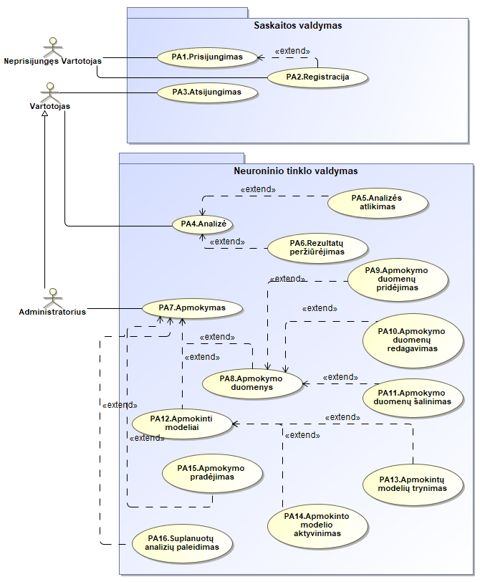

pav. 1 Panaudojimo atvejų diagrama

pav. 1 pateikta panaudojimų atvejų diagrama (Ambrazevičius, 2019), atvaizduoja pagrindinį sistemos funkcionalumą. Funkcionalumas skirstomas į sritis:

1. Sąskaitos valdymas sritis – atsakinga už veiksmus su vartotojo sąskaitomis: naujų vartotojų kūrimą, vartotojų prisijungimą ir registraciją.
2. Neuroninio tinklo valdymo sritis – atsakinga už visus veiksmus susijusius su neuroniniu tinklu: apmokymu ir naudojimu.

## Panaudojimo atvejų specifikacija

Toliau pateikiamos detalesnės, pav. 1 pavaizduotų panaudojimo atvejų, specifikacijos.

lentelė 1 Prisijungimas panaudojimo atvejo aprašas

|  |  |
| --- | --- |
| **Pavadinimas:** | 1. Prisijungimas |
| **Tikslas:** | Gebėti pasiekti sistemą |
| **Dalyviai:** | Vartotojas |
| **Ryšiai su kitais PA:** | - |
| **Nefunkciniai reikalavimai:** | - |
| **Prieš-sąlygos:** | Vartotojas nėra prisijungęs, turi prisijungimo duomenis, patenka į sistemos prisijungimo tašką. |
| **Sužadinimo sąlyga:** | Vartotojas įvedęs duomenis spaudžia prisijungimo mygtuką. |
| **Po-sąlyga:** | Neprisijungęs vartotojas tampa prisijungusiu. |
| **Pagrindinis scenarijus:** | * Neprisijungęs vartotojas, turintis prisijungimo duomenis atklysta į prisijungimo svetainę. * Neprisijungęs vartotojas suveda prisijungimo duomenis. * Neprisijungęs vartotojas spaudžia prisijungimo mygtuką. * Dabar jau prisijungęs vartotojas permetamas į kitą puslapį. |
| **Alternatyvūs scenarijai:** | * Neprisijungęs vartotojas, neturintis prisijungimo duomenų atklysta į prisijungimo svetainę. * Neprisijungęs vartotojas suveda neteisingus prisijungimo duomenis. * Vartotojas gauna klaidą. |

lentelė 2 Registracija panaudojimo atvejo aprašas

|  |  |
| --- | --- |
| **Pavadinimas:** | 2. Registracija |
| **Tikslas:** | Gebėti prisijungti prie sistemos |
| **Dalyviai:** | Vartotojas |
| **Ryšiai su kitais PA:** | - |
| **Nefunkciniai reikalavimai:** | - |
| **Prieš-sąlygos:** | Vartotojas nėra prisijungęs, patenka į sistemos prisijungimo tašką. |
| **Sužadinimo sąlyga:** | Vartotojas pasirenka registracijos mygtuką. |
| **Po-sąlyga:** | Neprisijungęs vartotojas gauna prisijungimo duomenis. |
| **Pagrindinis scenarijus:** | * Neprisijungęs vartotojas, turintis prisijungimo duomenis atklysta į prisijungimo svetainę. * Vartotojas pasirenka registracijos mygtuką. * Vartotojas suvedą savo prisijungimo duomenis į registracijos formą. * Vartotojas užbaigia registraciją su registracijos užbaigimo mygtuku. * Vartotojas peradresuojamas į prisijungimo puslapį |
| **Alternatyvūs scenarijai:** | - |

lentelė 3 Atsijungimas panaudojimo atvejo aprašas

|  |  |
| --- | --- |
| **Pavadinimas:** | 3. Atsijungimas |
| **Tikslas:** | Gebėti atsijungti nuo sistemos |
| **Dalyviai:** | Vartotojas |
| **Ryšiai su kitais PA:** | - |
| **Nefunkciniai reikalavimai:** | - |
| **Prieš-sąlygos:** | Vartotojas yra prisijungęs. |
| **Sužadinimo sąlyga:** | Vartotojas paspaudžia atsijungimo mygtuką. |
| **Po-sąlyga:** | Prisijungęs vartotojas tampa neprisijungusiu |
| **Pagrindinis scenarijus:** | * Prisijungęs vartotojas spaudžia atsijungimo mygtuką. * Prisijungęs vartotojas yra atjungiamas. * Prisijungęs vartotojas yra nukreipiamas į prisijungimo puslapį. |
| **Alternatyvūs scenarijai:** | - |

lentelė 4 Analizė panaudojimo atvejo aprašas

|  |  |
| --- | --- |
| **Pavadinimas:** | 4. Analizė |
| **Tikslas:** | Gebėti pasiekti pagrindinio funkcionalumo valdymą. |
| **Dalyviai:** | Vartotojas |
| **Ryšiai su kitais PA:** | Yra išplečiamas „Analizės atlikimas“ ir „Rezultatų palyginimas“ PA |
| **Nefunkciniai reikalavimai:** | - |
| **Prieš-sąlygos:** | Vartotojas yra prisijungęs |
| **Sužadinimo sąlyga:** | Vartotojas spaudžia analizės valdymo mygtuką. |
| **Po-sąlyga:** | Vartotojas pasiekia analizės valdymo puslapį. |
| **Pagrindinis scenarijus:** | * Prisijungęs vartotojas paspaudžia analizės valdymo mygtuką. * Prisijungęs vartotojas yra nukreipiamas į analizės valdymo puslapį. |
| **Alternatyvūs scenarijai:** | - |

lentelė 5 Analizės atlikimas panaudojimo atvejo aprašas

|  |  |
| --- | --- |
| **Pavadinimas:** | 5. Analizės atlikimas |
| **Tikslas:** | Gebėti atlikti pagrindinį funkcionalumą – atlikti grafinės sąsajos analizę |
| **Dalyviai:** | Vartotojas |
| **Ryšiai su kitais PA:** | Išplečia „Analizė“ PA. Yra išplečiamas „Rezultatų saugojimas“ ir „Rezultatų palyginimas“ PA. |
| **Nefunkciniai reikalavimai:** | Analizė neturi užtrukti ilgiau nei 30s |
| **Prieš-sąlygos:** | Vartotojas pasiekęs analizės valdymo puslapį. |
| **Sužadinimo sąlyga:** | Vartotojas spaudžia analizės atlikimo mygtuką. |
| **Po-sąlyga:** | Vartotojas mato analizės rezultatus. |
| **Pagrindinis scenarijus:** | * Prisijungęs vartotojas, pasiekęs analizės valdymo puslapį, įvedą norimos analizuoti grafinės sąsajos svetainės saitą arba įkelia jos nuotrauka. * Vartotojas spaudžia analizės pradėjimo mygtuką. * Vartotojas peradresuojamas į Analizės langą, kuriame atsiras analizės rezultatai tik jai pasibaigus |
| **Alternatyvūs scenarijai:** | * Prisijungęs vartotojas, pasiekęs analizės valdymo puslapį, įvedą norimos analizuoti grafinės sąsajos svetainės saitą arba įkelia jos nuotrauka. * Vartotojas spaudžia analizės pradėjimo mygtuką. * Vartotojas peradresuojamas į Analizės langą, kuriame atsiras analizės rezultatai tik jai pasibaigus. * Įvykus klaidai jis mato klaidos aprašą prie analizės. |

lentelė 6 Rezultatų peržiūrėjimas panaudojimo atvejo aprašas

|  |  |
| --- | --- |
| **Pavadinimas:** | 6. Rezultatų peržiūrėjimas |
| **Tikslas:** | Gebėti peržiūrėti analizės rezultatus. |
| **Dalyviai:** | Vartotojas |
| **Ryšiai su kitais PA:** | Išplečia „Analizės atlikimas“ ir „Analizė“ PA. |
| **Nefunkciniai reikalavimai:** | - |
| **Prieš-sąlygos:** | Vartotojas yra atlikęs analizę. |
| **Sužadinimo sąlyga:** | Vartotojas spaudžia peržiūrėjimo mygtuką. |
| **Po-sąlyga:** | Vartotojas mato rezultatų peržiūrą. |
| **Pagrindinis scenarijus:** | * Vartotojas yra analizės valdymo lange. * Vartotojas pasirenka rezultatų peržiūrą. * Vartotojas patenka į peržiūros puslapį, kur mato rezultatus. |
| **Alternatyvūs scenarijai:** | - |

lentelė 7 Apmokymas panaudojimo atvejo aprašas

|  |  |
| --- | --- |
| **Pavadinimas:** | 7. Apmokymas |
| **Tikslas:** | Gebėti paruošti neuroninį tinklą analizėms. |
| **Dalyviai:** | Administratorius |
| **Ryšiai su kitais PA:** | - |
| **Nefunkciniai reikalavimai:** | Išplečiamas 8, 12, 15 ir 16 PA |
| **Prieš-sąlygos:** | Administratorius yra prisijungęs ir savo pagrindiniame lange. |
| **Sužadinimo sąlyga:** | Administratorius spaudžia apmokymo mygtuką. |
| **Po-sąlyga:** | Administratorius mato apmokymo langą. |
| **Pagrindinis scenarijus:** | * Administratorius yra prisijungęs ir savo pagrindiniame lange. * Administratorius spaudžia apmokymų mygtuką. * Administratorius mato langa su visomis su apmokymu susijusiomis operacijomis. |
| **Alternatyvūs scenarijai:** | - |

lentelė 8 Apmokymo duomenys panaudojimo atvejo aprašas

|  |  |
| --- | --- |
| **Pavadinimas:** | 8. Apmokymo duomenys |
| **Tikslas:** | Gebėti paruošti ir valdyti apmokymui skirtus duomenis |
| **Dalyviai:** | Administratorius |
| **Ryšiai su kitais PA:** | Išplečiamas 9, 10 ir 11 PA |
| **Nefunkciniai reikalavimai:** | - |
| **Prieš-sąlygos:** | Administratorius yra prisijungęs ir savo pagrindiniame lange. |
| **Sužadinimo sąlyga:** | Administratorius spaudžia Apmokymo duomenų mygtuką. |
| **Po-sąlyga:** | Administratorius mato apmokymo duomenų langą. |
| **Pagrindinis scenarijus:** | * Administratorius yra prisijungęs ir savo pagrindiniame lange. * Administratorius pasirenka apmokymo duomenų mygtuką. |
| **Alternatyvūs scenarijai:** | - |

lentelė 9 Apmokymo duomenų pridėjimas panaudojimo atvejo aprašas

|  |  |
| --- | --- |
| **Pavadinimas:** | 9. Apmokymo duomenų pridėjimas |
| **Tikslas:** | Gebėti pridėti naujus apmokymo duomenis. |
| **Dalyviai:** | Administratorius |
| **Ryšiai su kitais PA:** | Išplečia 8 PA |
| **Nefunkciniai reikalavimai:** | - |
| **Prieš-sąlygos:** | Administratorius yra prisijungęs apmokymo duomenų administravimo lange. |
| **Sužadinimo sąlyga:** | Administratorius spaudžia apmokymo pridėjimo mygtuką. |
| **Po-sąlyga:** | Administratorius mato apmokymo duomenų administravimo langa su sėkmingo pridėjimo žinute. |
| **Pagrindinis scenarijus:** | * Administratorius yra prisijungęs ir apmokymo duomenų administravimo lange. * Paspaudžia apmokymo duomenų pridėjimo mygtuką. * Suveda duomenis ir sukelia failus į užkrautą langą. * Paspaudžia pridėjimo mygtuką. * Administratorius yra peradresuojamas į apmokymo duomenų administravimo langą, su sėkmingo pridėjimo žinute. |
| **Alternatyvūs scenarijai:** | - |

lentelė 10 Apmokymo duomenų redagavimas panaudojimo atvejo aprašas

|  |  |
| --- | --- |
| **Pavadinimas:** | 10. Apmokymo duomenų redagavimas |
| **Tikslas:** | Gebėti redaguoti apmokymo duomenis. |
| **Dalyviai:** | Administratorius |
| **Ryšiai su kitais PA:** | Išplečia 8 PA |
| **Nefunkciniai reikalavimai:** | - |
| **Prieš-sąlygos:** | Administratorius yra prisijungęs ir apmokymo duomenų administravimo lange. |
| **Sužadinimo sąlyga:** | Administratorius spaudžia redagavimo mygtuką. |
| **Po-sąlyga:** | Administratorius mato apmokymo duomenų administravimo langą su sėkmingo redagavimo žinute. |
| **Pagrindinis scenarijus:** | * Administratorius yra prisijungęs ir apmokymo duomenų administravimo lange. * Pasirenka – norimus redaguoti apmokymo duomenis. * Paspaudžia apmokymo duomenų redagavimo mygtuką prie pasirinkto objekto. * Suveda duomenis ir sukelia failus į užkrautą langą. * Paspaudžia redagavimo mygtuką. * Administratorius yra peradresuojamas į apmokymo duomenų administravimo langą, su sėkmingo redagavimo žinute. |
| **Alternatyvūs scenarijai:** | - |

lentelė 11 Apmokymo duomenų šalinimas panaudojimo atvejo aprašas

|  |  |
| --- | --- |
| **Pavadinimas:** | 11. Apmokymo duomenų šalinimas |
| **Tikslas:** | Gebėti šalinti apmokymo duomenis. |
| **Dalyviai:** | Administratorius |
| **Ryšiai su kitais PA:** | Išplečia 8 PA |
| **Nefunkciniai reikalavimai:** | - |
| **Prieš-sąlygos:** | Administratorius yra prisijungęs ir apmokymo duomenų administravimo lange. |
| **Sužadinimo sąlyga:** | Administratorius spaudžia trynimo mygtuką. |
| **Po-sąlyga:** | Administratorius mato apmokymo duomenų administravimo langą su sėkmingo ištrynimo žinute. |
| **Pagrindinis scenarijus:** | * Administratorius yra prisijungęs ir apmokymo duomenų administravimo lange. * Pasirenka – norimus trinti apmokymo duomenis. * Paspaudžia apmokymo duomenų trynimo mygtuką, prie pasirinkto objekto. * Administratorius yra peradresuojamas į apmokymo duomenų administravimo langą, su sėkmingo trynimo žinute. |
| **Alternatyvūs scenarijai:** | - |

lentelė 12 Apmokinti modeliai panaudojimo atvejo aprašas

|  |  |
| --- | --- |
| **Pavadinimas:** | 12. Apmokinti modeliai |
| **Tikslas:** | Gebėti administruoti apmokintus modelius. |
| **Dalyviai:** | Administratorius |
| **Ryšiai su kitais PA:** | Išplečiamas 13 ir 14 PA |
| **Nefunkciniai reikalavimai:** | - |
| **Prieš-sąlygos:** | Administratorius yra prisijungęs ir apmokymo lange. |
| **Sužadinimo sąlyga:** | Administratorius spaudžia apmokintų modelių mygtuką. |
| **Po-sąlyga:** | Administratorius mato apmokintų modelių langą. |
| **Pagrindinis scenarijus:** | * Administratorius yra prisijungęs ir apmokymo lange. * Administratorius pasirenka apmokintų modelių mygtuką. * Administratorius mato užkrautą apmokintų modelių administravimo langą. |
| **Alternatyvūs scenarijai:** | - |

lentelė 13 Apmokintų modelių trynimas panaudojimo atvejo aprašas

|  |  |
| --- | --- |
| **Pavadinimas:** | 13. Apmokintų modelių trynimas |
| **Tikslas:** | Gebėti trinti neefektyvius apmokintus modelius. |
| **Dalyviai:** | Administratorius |
| **Ryšiai su kitais PA:** | Išplečia 12 PA |
| **Nefunkciniai reikalavimai:** | - |
| **Prieš-sąlygos:** | Administratorius yra prisijungęs ir apmokintų modelių administravimo lange. |
| **Sužadinimo sąlyga:** | Administratorius spaudžia trynimo mygtuką. |
| **Po-sąlyga:** | Administratorius mato apmokintų modelių langą su sėkmingo ištrynimo žinute. |
| **Pagrindinis scenarijus:** | * Administratorius yra prisijungęs ir apmokintų modelių administravimo lange. * Pasirenka norima trinti apmokintą modelį. * Spaudžia trynimo mygtuką, prie pasirinkto objekto. * Administratorius peradresuojamas į apmokintų modelių langą su sėkmingo ištrynimo žinute. |
| **Alternatyvūs scenarijai:** | - |

lentelė 14 Apmokinto modelio aktyvinimas panaudojimo atvejo aprašas

|  |  |
| --- | --- |
| **Pavadinimas:** | 14. Apmokinto modelio aktyvinimas |
| **Tikslas:** | Gebėti pasirinkti kuris apmokintas modelis bus naudojamas analizės metu. |
| **Dalyviai:** | Administratorius |
| **Ryšiai su kitais PA:** | Išplečia 12 PA |
| **Nefunkciniai reikalavimai:** | - |
| **Prieš-sąlygos:** | Administratorius yra prisijungęs ir apmokintų modelių administravimo lange. |
| **Sužadinimo sąlyga:** | Administratorius spaudžia aktyvinimo mygtuką. |
| **Po-sąlyga:** | Administratorius mato apmokintų modelių langą su sėkmingo aktyvavimo žinute. |
| **Pagrindinis scenarijus:** | * Administratorius yra prisijungęs ir apmokintų modelių administravimo lange. * Pasirenka norima aktyvinti apmokintą modelį. * Spaudžia aktyvinimo mygtuką, prie pasirinkto objekto. * Administratorius peradresuojamas į apmokintų modelių langą su sėkmingo aktyvinimo žinute. |
| **Alternatyvūs scenarijai:** | - |

lentelė 15 Apmokymo pradėjimas panaudojimo atvejo aprašas

|  |  |
| --- | --- |
| **Pavadinimas:** | 15. Apmokymo pradėjimas |
| **Tikslas:** | Gebėti paleisti apmokymus. |
| **Dalyviai:** | Administratorius |
| **Ryšiai su kitais PA:** | Išplečia 7 PA |
| **Nefunkciniai reikalavimai:** | - |
| **Prieš-sąlygos:** | Administratorius yra prisijungęs ir apmokymo lange. |
| **Sužadinimo sąlyga:** | Administratorius spaudžia apmokymo pradėjimo mygtuką. |
| **Po-sąlyga:** | Administratorius mato apmokymo langą su sėkmingai pradėto apmokymo žinute. |
| **Pagrindinis scenarijus:** | * Administratorius yra prisijungęs ir apmokymo lange. * Administratorius spaudžia apmokymo pradėjimo mygtuką. * Administratorius peradresuojamas į apmokymų langą su sėkmingai pradėto apmokymo žinute. |
| **Alternatyvūs scenarijai:** | - |

lentelė 16 Suplanuotų analizių paleidimas panaudojimo atvejo aprašas

|  |  |
| --- | --- |
| **Pavadinimas:** | 16. Suplanuotų analizių paleidimas |
| **Tikslas:** | Gebėti rankiniu būdu paleisti suplanuotas analizes |
| **Dalyviai:** | Administratorius |
| **Ryšiai su kitais PA:** | Išplečia 7 PA |
| **Nefunkciniai reikalavimai:** | - |
| **Prieš-sąlygos:** | Administratorius yra prisijungęs ir apmokymo lange. |
| **Sužadinimo sąlyga:** | Administratorius spaudžia analizių paleidimo mygtuką. |
| **Po-sąlyga:** | Administratorius mato apmokymo su žinute jog buvo sėkmingai paleistos analizės langą. |
| **Pagrindinis scenarijus:** | * Administratorius yra prisijungęs ir apmokymo lange. * Administratorius spaudžia analizių pradėjimo mygtuką. * Administratorius peradresuojamas į apmokymų langą su sėkmingai pradėtų analizių žinute. |
| **Alternatyvūs scenarijai:** | - |

# Sistemos statinis vaizdas

## Apžvalga

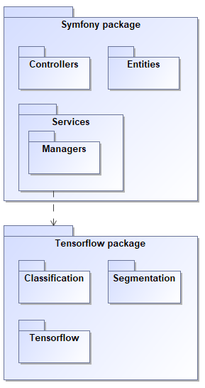

pav. 2 Paketų diagrama

pav. 2 pavaizduota sistemos paketų diagrama, ji atskleidžia jog sistemą sudaro dvi pagrindinės dalys:

1. (Symfony karkasas, 2019) Symfony informacinės sistemos saitas – skirtas valdyti operacijas su neuroniniu tinklu.
2. (TensorFlow, 2019) Tensorflow modulis – skirtas atlikti operacijas su neuroniniu tinklu.

## Paketų detalizavimas

### Symfony paketo klasės

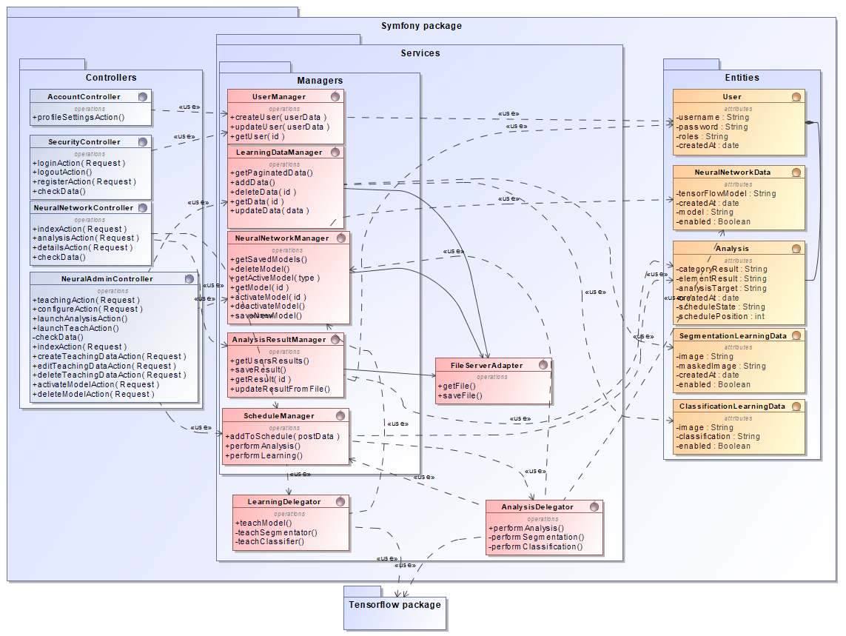

pav. 3 Symfony paketo klasių diagrama

pav. 3 paveikslėlyje pavaizduota pilna Symfony paketo klasių diagrama. Kadangi būtų ją nagrinėti patogiau, pasirinkta ją detalizuoti smulkesnėmis dalimis:

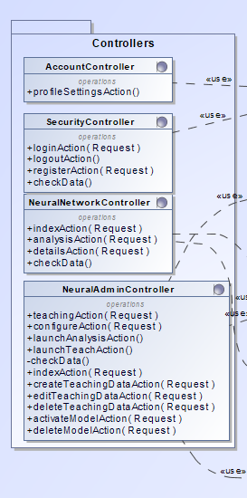

pav. 4 Symfony paketo, Controller klasės

pav. 4 Pavaizduojamos kontrolerių klasės (vadinamos kontrolės (Symfony karkase), tačiau tai yra ribinės klasės) skirtos vartotojams sąveikauti su sistema. Šios klasės atsakingos už tiesioginius veiksmus su informacine sistema. Kiekvienas atskiras langas atvaizduojamas kaip „...*Action*“ metodas, šie metodai yra surišti su nuorodomis.

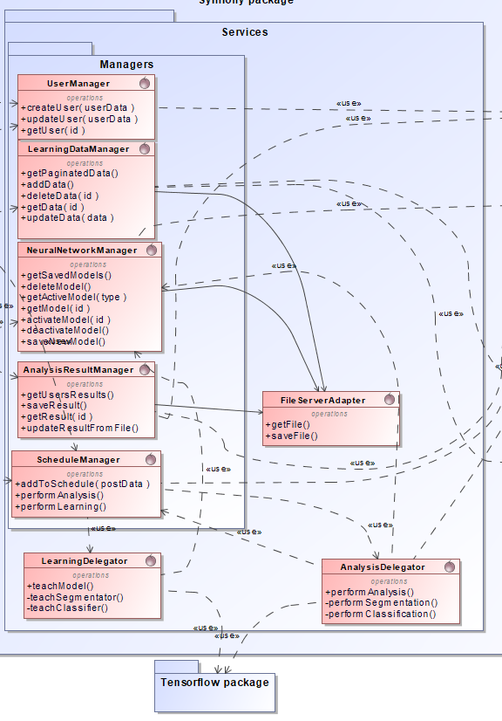

pav. 5 Symfony paketo servisų klasės

pav. 5 Atvaizduotos servisų klasės (kontrolės). Šios klasės atsakingos už pagrindinę veikimo logiką. Toliau detalizuojamos esminės klasės ir jų veikimas:

#### “ScheduleManager” klasė

Klasė atsakinga už analizių suplanavimą, suplanuotų analizių pradėjimą ir apmokymo paleidimą. kadangi sistemos operacijoms reikia daug išteklių, analizės operacijos yra planuojamos, o ne iš karto leidžiamos. Ši klasė naudoją „LearningDelegator“ ir „AnalysisDelegator“ klases, kurios atsakingos už pačių mokymosi ir analizės veiksmų paleidimą.

#### „LearningDelegator“ klasė

Klasė komunikuoja su Tensorflow paketo komandomis, kad paleisti apmokymo operacijas.

#### „AnalysisDelegator“ klasė

Klasė komunikuoja su Tensorflow paketo komandomis, kad paleisti analizės operacijas.

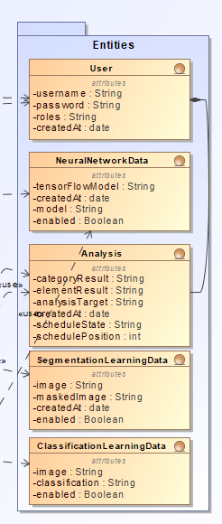

pav. 6 Symfony paketo esybių klasės

pav. 6 Pavaizduotos klasės yra esybės stereotipo klasės ir jos yra atsakingos už informacijos laikymą. Papildomai, jas galima laikyti kaip atitikmenis duomenų bazėje laikomoms lentelėms.

### Tensorflow paketas

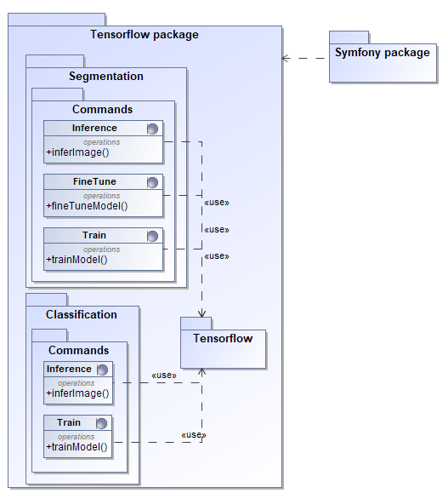

pav. 7 Tensorflow paketo klasių diagrama

pav. 7 atvaizduoja Tensorflow paketą. Paketas pateikia veiksmų sąsają per komandas. Symfony paketas per „...*Delegator*“ klases komunikuos su šiomis komandų klasėmis, norint atlikti operacijas su neuroniniu tinklu.

# Sistemos dinaminis vaizdas

## Būsenos diagramos

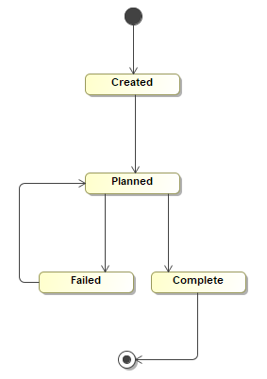

pav. 8 Analysis planavimo būsenos diagrama

pav. 8 pavaizduota „Analysis“ klasės būsenų diagrama. Ši klasė yra planuojama analizei. Drauge su atvaizduotomis būsenomis ji taip pat turi poziciją. Analizės metu pirmiausia leidžiamos suplanuotos „Planned“ ir žemiausią pozicijos skaitmenį turintys objektai. (Dėl paprastumo sekų ir veiklos diagramose veiksmai su šiomis būsenomis nepavaizduoti)

## Veiklos diagramos

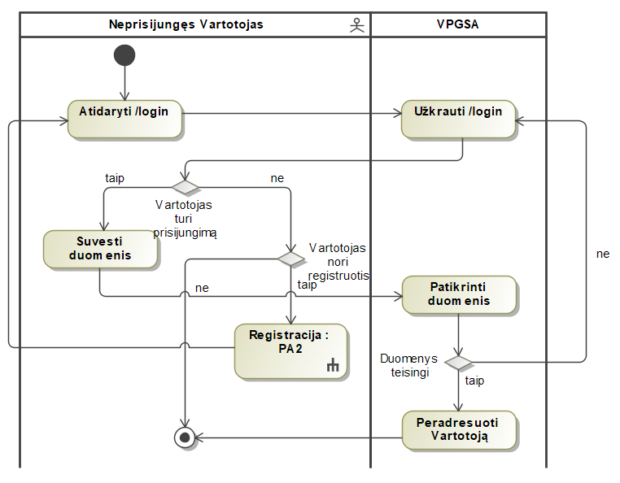

pav. 9 PA1.Prisijungimas veiklos diagrama

pav. 9 Atvaizduoja vartotojo prisijungimą, kurio metu vartotojas gali arba bandyti prisijungti arba registruotis naujai sąskaitai. Registracijos veiksmas pasibaigia peradresavimu atgal į pirmą diagramos veiksmą.

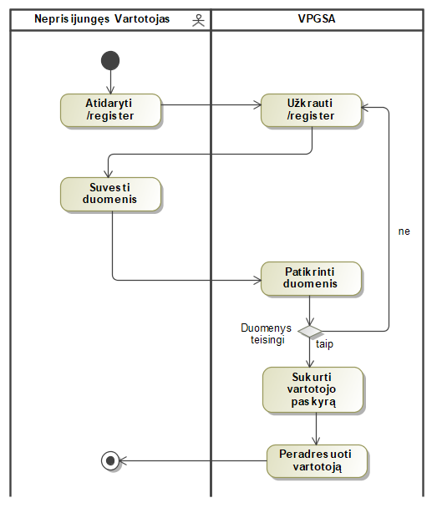

pav. 10 PA2.Registracija veiklos diagrama

pav. 10 Atvaizduoja vartotojo registraciją. Registracijos metu vartotojas veda duomenis į užkrautą formą. Teisingai suvedus duomenis, vartotojas peradresuojamas atgal į prisijungimo langą.

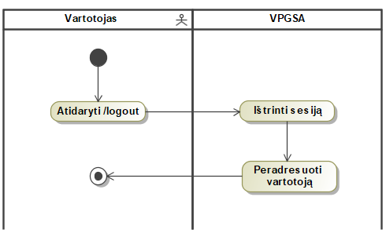

pav. 11 PA3.Atsijungimas veiklos diagrama

pav. 11 Atvaizduoja atsijungimo veiksmą, jo metu yra ištrinama vartotojo sesiją ir tada vartotojas yra peradresuojamas į prisijungimo langą.

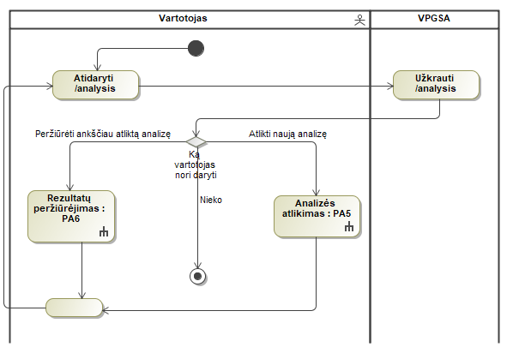

pav. 12 PA4.Analizė veiklos diagrama

pav. 12 Atvaizduoja analizės administravimo langa, šiame lange vartotojas mato visas jam matomas analizes, prie pasirinktinų analizių vartotojas gali paspausti mygtuką – peržiūrėti jas detaliau. Vartotojas taip pat gali atlikti naują analizę šiame lange egzistuojančio mygtuko pagalba.

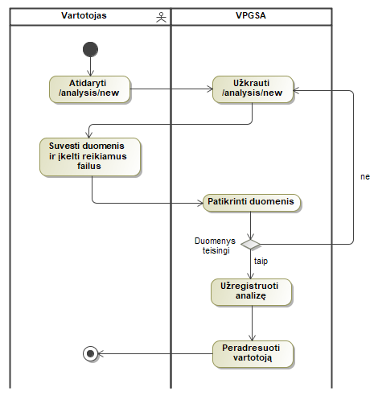

pav. 13 PA5. Analizės atlikimas veiklos diagrama

pav. 13 Atvaizduoja analizės atlikimo veiksmą. Vartotojui užpildžius analizės kūrimo formą – kurią sudaro nuotraukos įkėlimo laukas, sukuriama analizė ir jai suteikiama „Planned“ būsena.

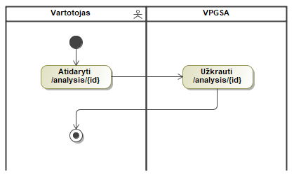

pav. 14 PA6. Rezultatų peržiūrėjimas veiklos diagrama

pav. 14 Atvaizduoja senesnio rezultato užkrovimo veiksmą. Vartotojas identifikatoriaus pagalba užkrauna detalesnę atliktos analizes langą.

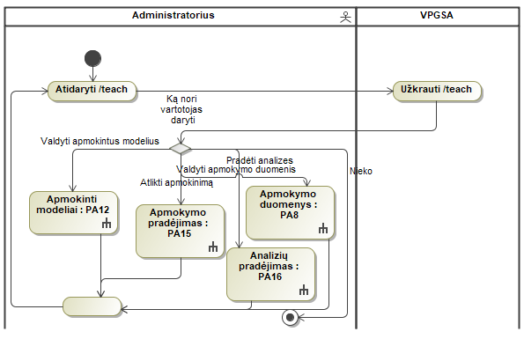

pav. 15 PA7. Apmokymas veiklos diagrama

pav. 15 Atvaizduoja apmokymo administravimo veiksmą. Ši diagrama atvaizduoja galimus veiksmus apmokymų lange.

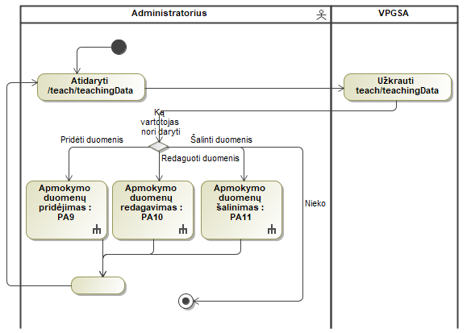

pav. 16 PA8. Apmokymo duomenys veiklos diagrama

pav. 16 Atvaizduoja apmokymo duomenų administravimo langą. Šioje diagramoje matomi galimi veiksmai iš šios administravimo lango.

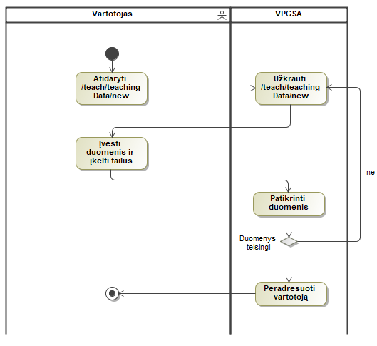

pav. 17 PA9. Apmokymo duomenų pridėjimas veiklos diagrama

pav. 17 Atvaizduoja naujų apmokymo duomenų kūrimo veiksmą. Vartotojas užpildo užkrautą formą teisingais duomenimis ir yra peradresuojamas į apmokymo duomenų administravimo langą.

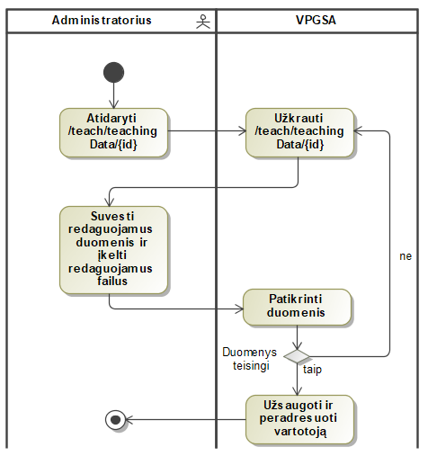

pav. 18 PA10. Apmokymo duomenų redagavimas veiklos diagrama

pav. 18 Atvaizduoja apmokymo duomenų redagavimo veiksmą. Vartotojas pakeičia užkrautoje formoje modifikuojamus laukus ir neradus klaidų – yra peradresuojamas atgal į apmokymo duomenų administravimo langą. (Vartotojas nebegali keisti įkeltos analizės nuotraukos).

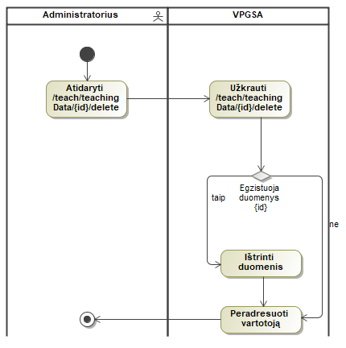

pav. 19 PA11. Apmokymo duomenų šalinimas veiklos diagrama

pav. 19 Atvaizduoja apmokymo duomenų trynimo veiksmą. Vartotojas siunčia trynimo užklausą su norimų ištrinti duomenų identifikatoriumi, įvykus klaidai (neradus duomenų) arba jai neįvykus – vartotojas yra peradresuojamas atgal į apmokymų administravimo langą.

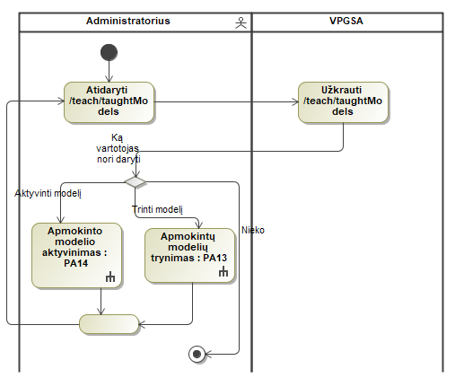

pav. 20 PA12.Apmokinti modeliai veiklos diagrama

pav. 20 Atvaizduoja apmokintų modelių administravimą. Ši diagrama atspindi galimus veiksmus iš šio lango.

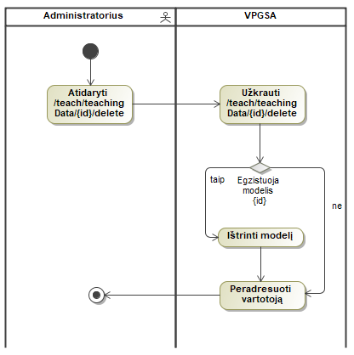

pav. 21 PA13. Apmokintų modelių trynimas veiklos diagrama

pav. 21 Atvaizduoja apmokintų modelių trynimo veiksmą. Vartotojas siunčia trynimo užklausą su norimų ištrinti modelio identifikatoriumi, įvykus klaidai (neradus modelio) arba klaidai neįvykus – vartotojas yra peradresuojamas atgal į apmokintų modelių administravimo langą.

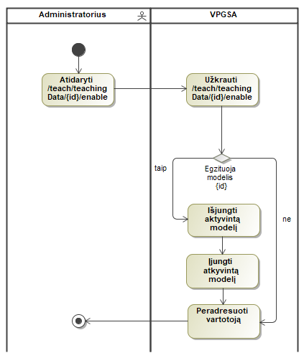

pav. 22 PA14. Apmokinto modelio aktyvinimas veiklos diagrama

pav. 22 Atvaizduoja apmokinto modelio aktyvinimo veiksmą. Vartotojas norėdamas naudoti kitą modelį atlikti analizėms gali aktyvinti kitą egzistuojantį modelį. Vartotojas siunčia aktyvinimo užklausą su norimų aktyvinti modelio identifikatoriumi, sistemoje randamas šiuo metu aktyvintas modelis ir jis yra išjungiamas, o norimas aktyvinti modelis – įjungiamas, tada vartotojas yra peradresuojamas atgal į apmokintų modelių administravimo langą.

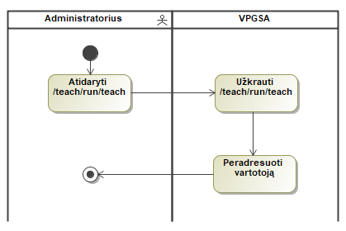

pav. 23 PA15. Apmokymo pradėjimas veiklos diagrama

pav. 23 Atvaizduoja apmokymo pradėjimo veiksmą. Šio veiksmo metu pradedamas apmokymas, o vartotojas yra peradresuojamas atgal į apmokymo langą.

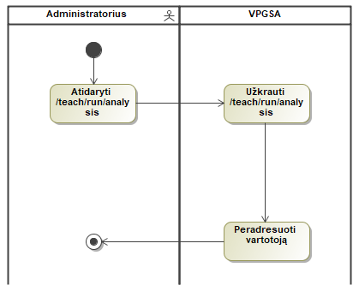

pav. 24 PA16. Suplanuotų analizių paleidimas veiklos diagrama

pav. 24 Atvaizduoja analizės pradėjimo veiksmą. Šis veiksmas bus alternatyva automatiniui analizių leidimui. Šio veiksmo metu administratorius pradeda analizę ir yra peradresuojamas atgal į apmokymo langą. O fone tuo metu iš eilės atliekamos suplanuotos analizės.

## Sekų diagramos

Žemiau pateikiamos visų paminėtų panaudojimo atvejų procesus atspindinčios sekų diagramos. Norint sutaupyti vietos ir supaprastinti diagramas – nepateikiamos repositorijų klasės. Realiu atveju servisai nekviečia esybių tiesiogiai iš duomenų bazės, o naudojasi repositorijos klases, kurios veikia kaip abstrakcijos sluoksnis ant duomenų bazės.

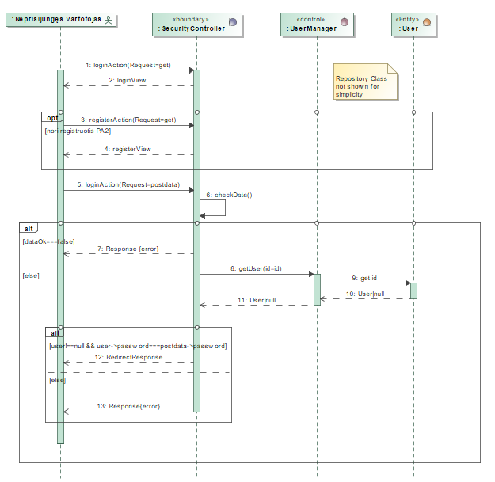

pav. 25 PA1. Prisijungimas sekų diagrama

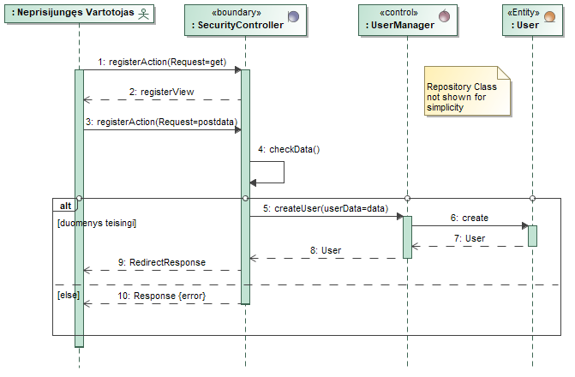

pav. 26 PA2. Registracija sekų diagrama

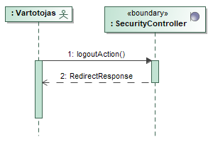

pav. 27 PA3. Atsijungimas sekų diagrama

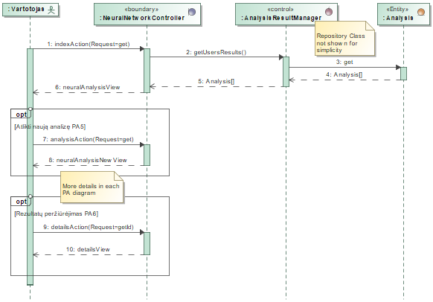

pav. 28 PA4. Analizė sekų diagrama

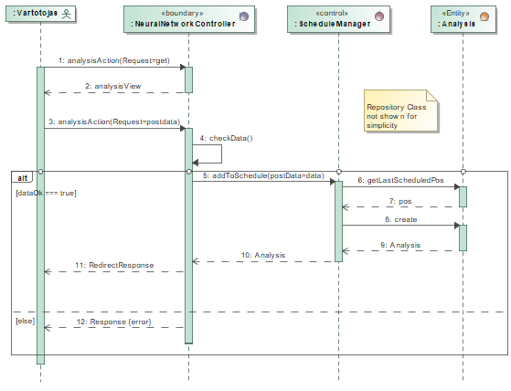

pav. 29 PA5. Analizės atlikimas sekų diagrama

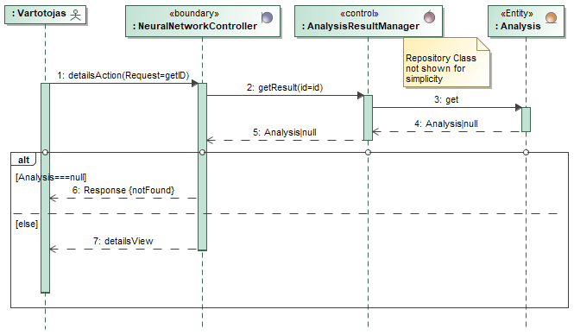

pav. 30 PA6. Rezultatų peržiūrėjimas sekų diagrama

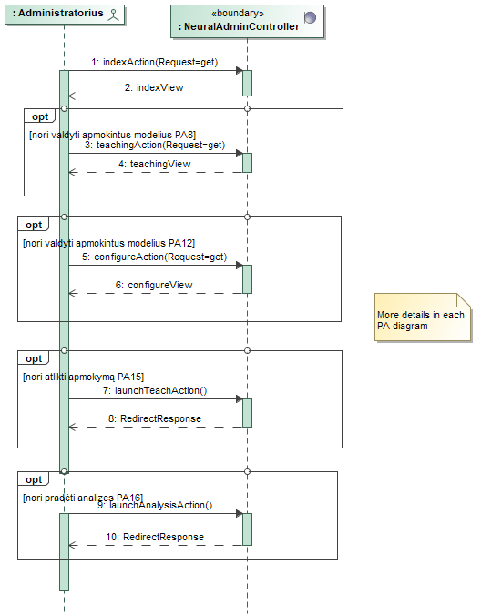

pav. 31 PA7. Apmokymas sekų diagrama

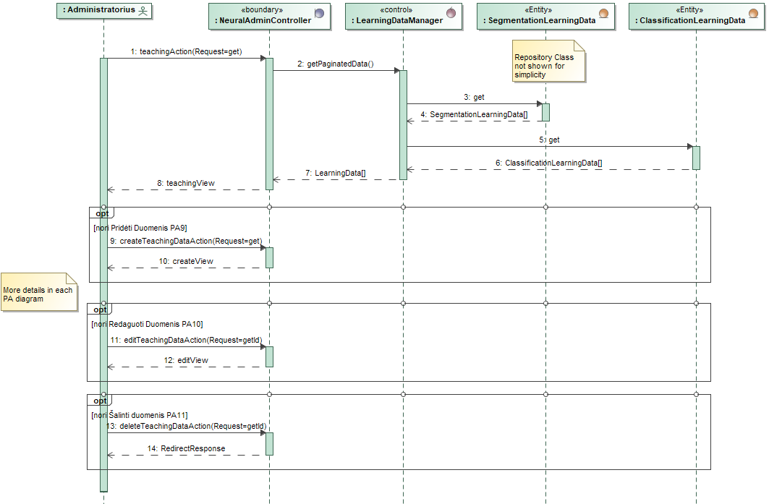

pav. 32 PA8. Apmokymo duomenys sekų diagrama

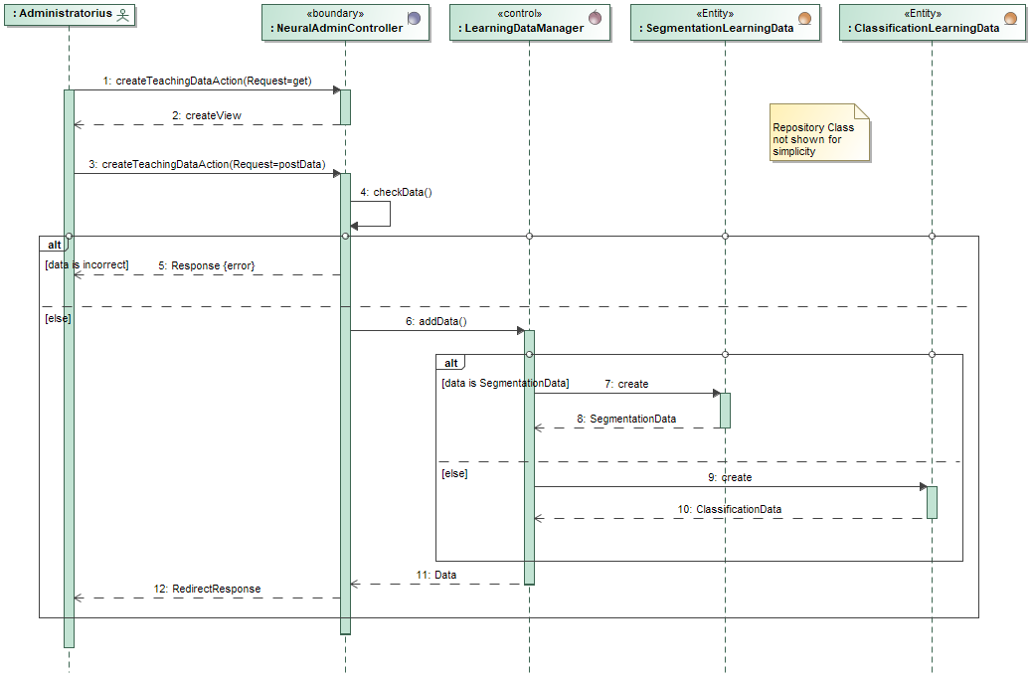

pav. 33 PA9. Apmokymo duomenų pridėjimas sekų diagrama

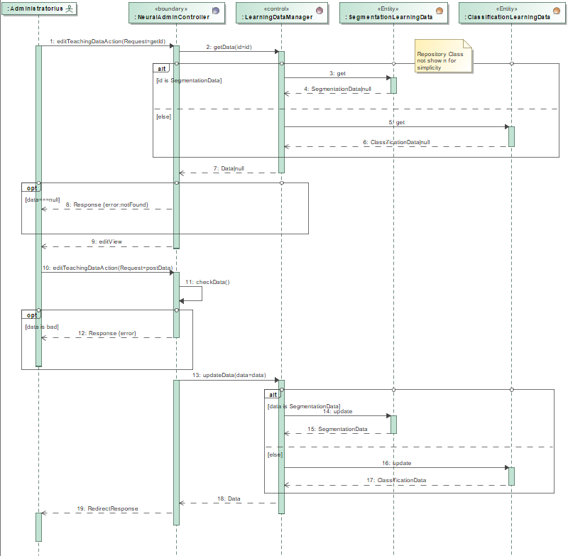

pav. 34 PA10. Apmokymo duomenų redagavimas sekų diagrama

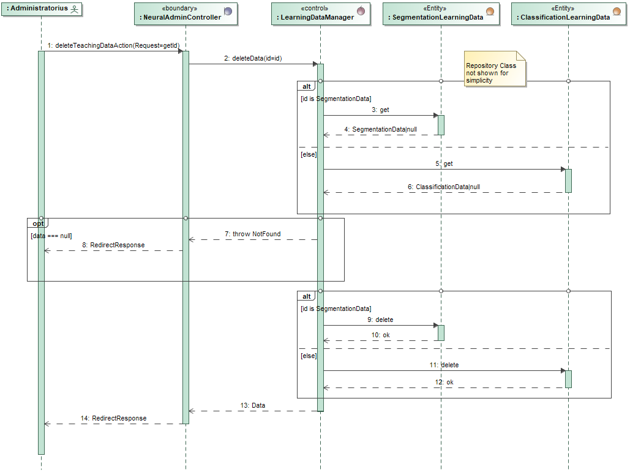

pav. 35 PA11.Apmokymo duomenų šalinimas sekų diagrama

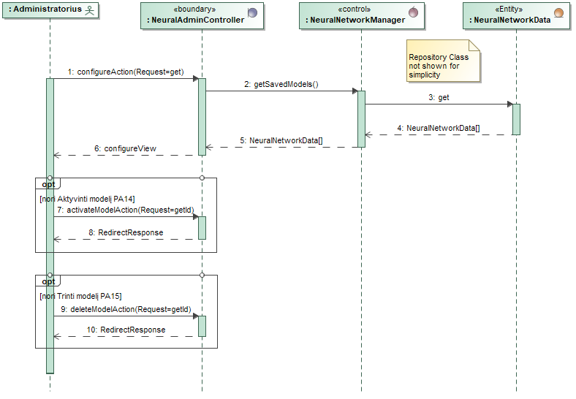

pav. 36 PA12.Apmokinti modeliai sekų diagrama

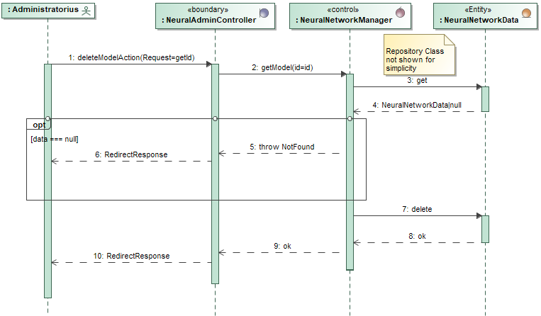

pav. 37 PA13. Apmokintų modelių trynimas sekų diagrama

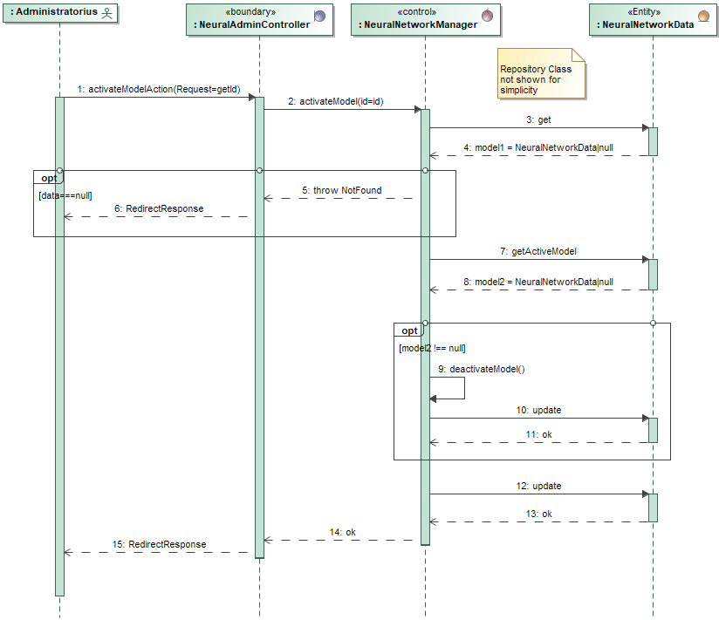

pav. 38 PA14. Apmokinto modelio aktyvinimas sekų diagrama

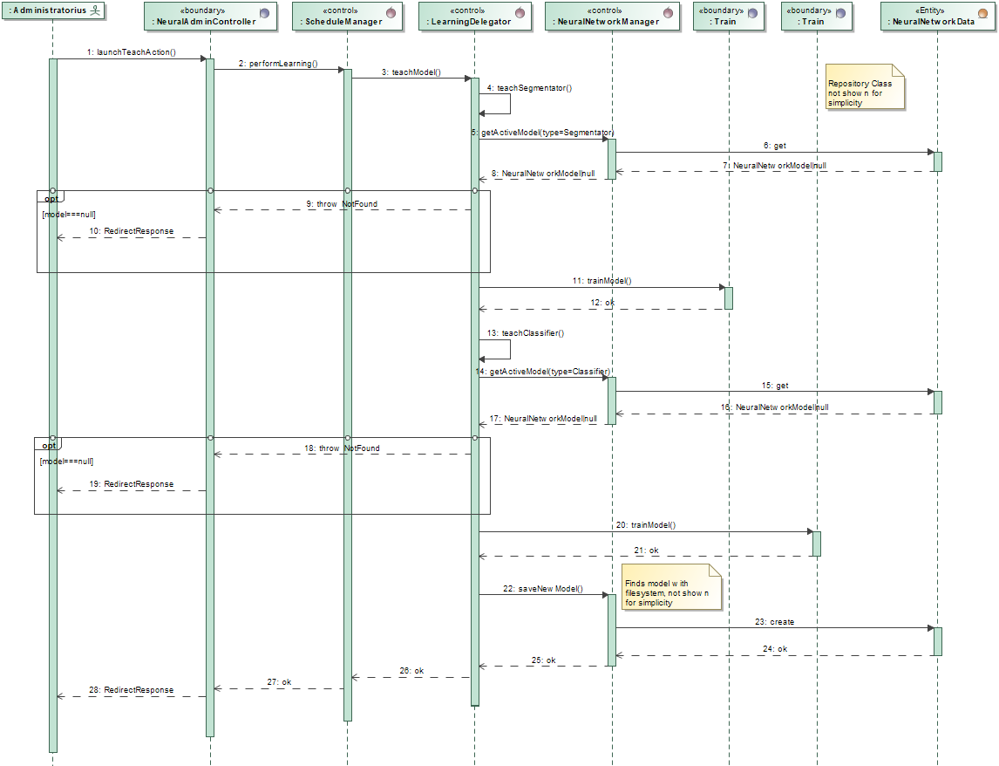

pav. 39 PA15. Apmokymo pradėjimas sekų diagrama

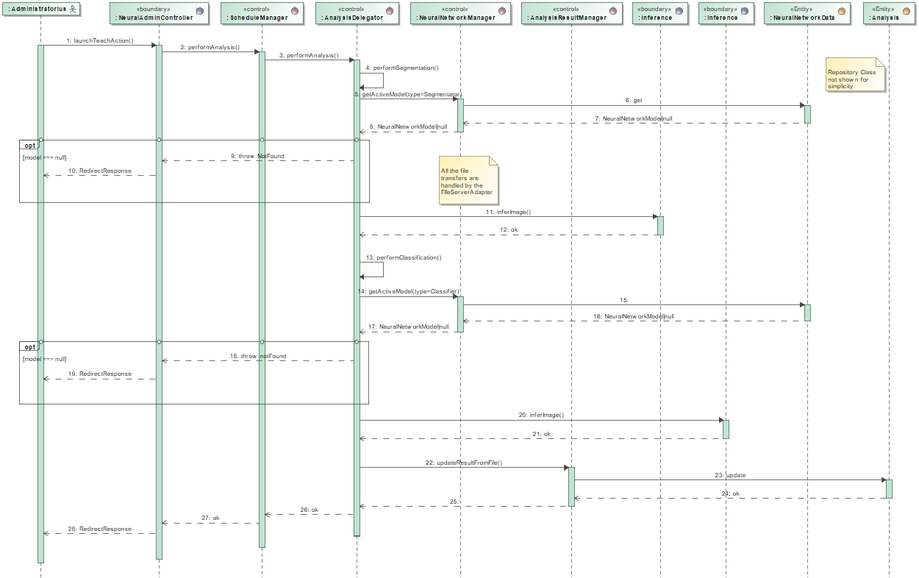

pav. 40 PA16.Suplanuotų analizių paleidimas sekų diagrama

# Išdėstymo (deployment) vaizdas

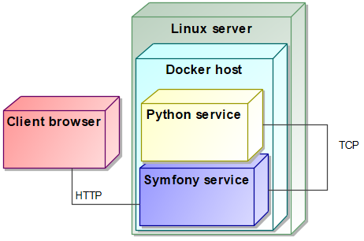

pav. 41 Supaprastinta išdėstymo diagrama

Sistemą planuojama diegti naudojantis (Docker tool, 2019) Docker įrankiu. Posistemės bus realizuojamos kaip atskiri servisai. Pradžioje planuojama turėti vieną Python servisą, tačiau ateityje jį norima pakeisti bent dvejais servisais: vienas mokinimuisi, kitas analizei. Docker įrankis pasirinktas norint supaprastinti tokius architektūros kaitaliojimus.

# Duomenų vaizdas

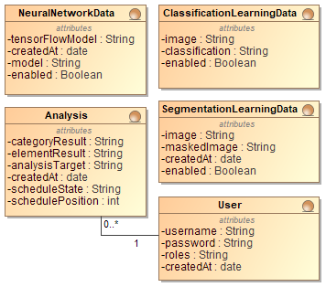

pav. 42 Duomenų bazės esybių diagrama

Pateiktoje diagramoje daugelis klasių yra susietus su tam tikru failu, duomenų bazėje tokie failai yra atspindimi kaip failo pavadinimo eilutė.

# Kokybė

Sistemą planuojama diegti naudojantis Docker įrankiu norint išskaidyti griežtai informacinės sistemos dalį ir analizės dalį. Tokio išskaidymo pagalba lengvai galima plėsti Neuroninio tinklo serverį ir, jeigu jam neužteks išteklių prijungti iš kitų įrenginių.

Sistema daug tvarkysis su įvairiais dokumentais ir failais. Dėl to aprašoma abstrakti FileServer klasė, kurios pagalba, atsiradus per dideliam kiekiui failų, būtų galimą lengviau prie informacinės sistemos dalies jungti kitokią failų sistemą.

# Nuorodos

* Ambrazevičius, M. (2019). *Reikalavimų specifikacija.*
* *Docker tool*. (2019, 05 20). Retrieved from Docker tool: https://www.docker.com/
* *Symfony karkasas*. (2019, 05 20). Retrieved from Symfony: https://symfony.com/
* *TensorFlow*. (2019, 05 20). Retrieved from TensorFlow: https://www.tensorflow.org/